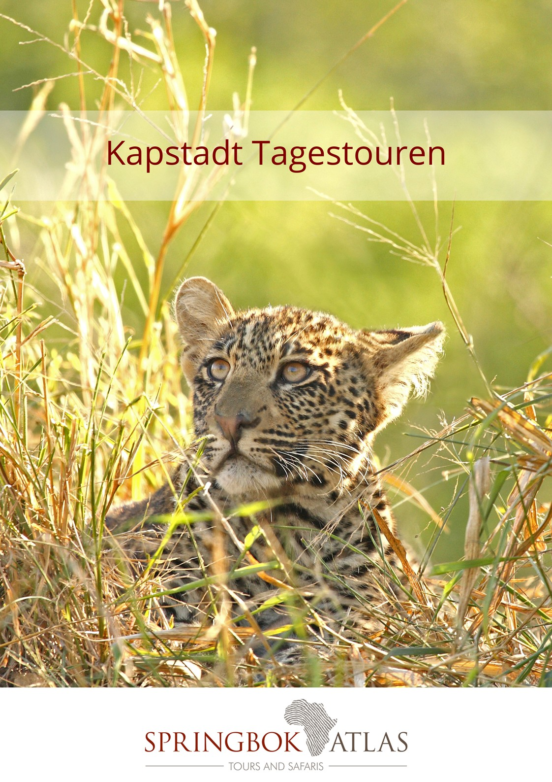

Preise gültig 01/12/2017 - 31/10/18

Kap-Halbinsel Tour
GANZTÄGIG | TOUR CODE SC1 – R 1 040.00 pro Person
Hout Bay, ½ Std. Bootsfahrt nach “Duiker Island” (optional, auf eigenen Kosten & zeitabhängig), Chapman’s Peak (falls geöffnet), Cape Point Naturreservat und Cape Point. Rückfahrt nach Kapstadt über Simon’s Town mit seinen Pinguinen (optional, auf eigenen Kosten & zeitabhängig), Fish Hoek, Muizenberg und dem Botanischen Garten von Kirstenbosch.
Überblick: Abfahrt täglich (außer 11 & 31 Marz) 08:30 Uhr| Ende 17:00 Uhr | Dauer ±8 Std. | Ausgeschlossen: Mittagessen. Zweisprachig in Deutsch/Englisch Sonntag - Freitag

Tafelberg & Stadtrundfahrt
HALBTÄTIG | TOUR CODE SC3 – R 510.00 pro Person
Fahrt mit der Seilbahn auf den Tafelberg (ausgeschlossen: Ticket für die Seilbahn, Fahrt ist wetterabhängig). Rückfahrt mit der Seilbahn und Weiterfahrt zum Malaien-Viertel, ins Stadtzentrum sowie zu den Company Gardens. Besuchen Sie die Festung “Castle of Good Hope” (zeitabhängig) und „Diamond Works“ (Diamanten-Hersteller). Fahrt in Richtung Milnerton. Fotografieren Sie den Tafelberg mit Blick über das Meer von der Bucht „Table Bay“ aus (zeitabhängig).
Überblick: Abfahrt 2 x täglich (außer 24-26 Dez)08:00 Uhr oder 13:00 Uhr. Minimum 2 Personen für die Nachmittags-Tour | Ende 12:30 Uhr oder 17:30 Uhr | Dauer ±4 Std. | Ausgeschlossen: Kosten für Seilbahn-Ticket. Zweisprachig auf Deutsch/Englisch So/Di/Do/Sa (nur für die Tour am Morgen)

Tour der Weinbaugebiete
GANZTÄTIG | TOUR CODE SC6 – R 1 040.00 pro Person
Sie fahren nach Paarl, Franschhoek & Stellenbosch. Weinkeller-Tour, 3 Weinproben. Stellenbosch-Städtetour. Rückfahrt nach Kapstadt.
Überblick: Abfahrt täglich (außer 25 Dez & 01 Jan)08:30 Uhr | Ende 17:00 Uhr | Dauer ±8 Std. | Ausgeschlossen: Mittagessen. Zweisprachig auf Deutsch/Englisch Mo/Mi/Fr/Sa

Aquila Wildtier-Safari Tour
HALBTÄTIG | TOUR CODE SC9 – R 2 530.00 pro Person (01-19/12/17 & 11/01-31/10/18) / R 2 670.00 pro Person (20/12/17-10/01/18)
Fahrt ins private Wildreservat von Aquila. Pirschfahrt im offenen Safari-Fahrzeug mit der Möglichkeit, Giraffen, Löwen, Leoparden, Zebras, Nilpferde, Gnus und viele andere Wildtierarten zu sehen. Mittagessen.
Überblick: Minimum: 2 Personen | Abfahrt täglich 09:00 Uhr | Ende 18:00 Uhr| Dauer ±9 Std. | Eingeschlossen: Mittagessen Kommentar auf Englisch

Haifisch Tauchen
GANZTÄTIG | TOUR CODE SC11 – R 2 900.00 pro Person
Fahrt nach Gansbaai, wo Sie ein leichtes Frühstück einnehmen. Danach Weiterfahrt zur Insel „Dyer Island“. Tauchen Sie durch einen Käfig gesichert im natürlichen Jagdgewässer nach diesem majestätischen Raubtier oder halten Sie vom Boot aus auf der Wasserfläche nach ihm Ausschau.
Überblick: Minimum: 2 Personen | Abfahrt täglich 06:00 Uhr | Ende 17:00 Uhr | Dauer ±11 Std. | Eingeschlossen: leichtes Frühstück | Abhängig vom Wetter und den Meeresbedingungen

Kommentar auf Englisch
Erlebnistour im klassischen Beiwagen
GANZTÄTIG | TOUR CODE SE3 – R 3 030.00 pro Person
Entspannen Sie sich im Beiwagen eines klassischen 750cc Motorrads und nehmen Sie die malerische Schönheit der False Bay Küste in sich auf. Besuch des Harold Porter Botanischen Gartens und einer Kolonie gefährdeter Afrikanischer Pinguine bei Stony Point. Rückfahrt nach Kapstadt mit Besuch einer Mikrobrauerei oder eines Weinguts unterwegs.
Überblick: 2 Gäste teilen sich ein Motorrad (1 Gast im Beiwagen & 1 Gast auf dem Motorrad, hinter dem Reiseleiter | Abfahrt Di-Sa 09h00, vorbehaltlich Verfügbarkeit | Dauer ± 8 Std | Mittagessen, 1 Bier- oder Weinverkostung und Nutzung der Schutzkleidung inkludiert| Alkoholische Getränke sind nicht inkludiert.

Kommentar auf Englisch
Afrikanisches Dinner Erlebnis
HALBTÄTIG | TOUR CODE SE8 – R 1 550.00 pro Person
Nehmen Sie teil an einem unterhaltsamen Abend im Gold Restaurant mit afrikanischen Darbietungen und erlesenen Speisen.
Überblick: Abfahrt täglich 18h00 (außer 25 Dez), vorbehaltlich Verfügbarkeit | Dauer ±5 Std | Teilnahme an einer Djembe Drumming Session und Abendessen (festes Menu) inkludiert| Alkoholische Getränke sind nicht inkludiert

Kommentar auf Englisch
Kapstadt viktualien Mӓrkte Erlebnistour
HALBTÄTIG | TOUR CODE SE10 – R 595.00 pro Person
Erleben Sie einen typischen Markt Tag beim Oranjezicht City Farm Markt und dem Good Company Famers Markt in den Kompanie Gärten, wo Kleinbauern saisonale Erzeugnisse und von Hand nach alter Tradition hergestellte Lebensmittel und andere Waren anbieten.
Überblick: Abfahrt Sa (außer 25 Dez & 01 Jan) 08h30, vorbehaltlich günstiger Wetterkonditionen | Dauer ±4,5 Std

Kommentar auf Englisch

HINWEIS - Für mehr Informationen und zusätzliche Tagestouren besuchen Sie bitte unsere Webseite: www.springbokatlas.com

Kostenlose Abholung verfügbar von folgenden Hotels:
Southern Sun Waterfront
Southern Sun Cullinan
Southern Sun Cape Sun
Table Bay Hotel
Victoria and Alfred Hotel
One and Only Hotel
Protea Hotel Breakwater Lodge
Protea Hotel Cape Castle
Protea Hotel Victoria Junction
Cape Grace Hotel
Commodore Hotel
Portswood Hotel
Westin Hotel
Cape Royal
Winchester Mansions
President Hotel
Premier Cape Manor
Protea Hotel Sea Point
Mount Nelson Hotel
Queen Victoria Hotel
Cape Town Hollow
Hotel on St Georges
Radisson Blu Waterfront
Park Inn by Radisson – Foreshore
Icon Apartments
Bantry Bay Luxury Suites
Protea Hotel North Wharf
African Pride 15 on Orange

